
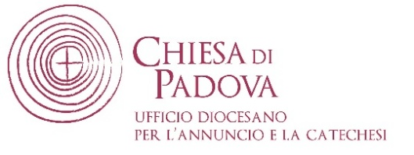
Orientamenti per la Catechesi con ragazzi e genitori
nel cammino di Iniziazione cristiana


Anno Pastorale 2025-2026

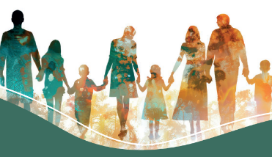

TRACCIA PER UN INCONTRO
CON GENITORI

DALLA NOTTE ALLA LUCE
Nicodemo ci accompagna a illuminare le nostre scelte

Obiettivo
- Aiutare i genitori a prendere consapevolezza delle motivazioni profonde (spesso inconsce o confuse) che li hanno spinti a iniziare questo cammino, favorendo un clima di fiducia, ascolto e condivisione.

Premessa generale
Questo laboratorio è pensato solo per i genitori del “Tempo della Scelta”. Non è opportuno svolgerlo alla prima riunione, ma in un momento successivo, quando sono già state presentate le caratteristiche del percorso e si è creato un clima di conoscenza e fiducia reciproca.
Può essere proposto anche alla sera, magari scegliendo un momento opportuno per i genitori (es. il sabato), pensando per i ragazzi un tempo di semplice gioco, la visione di un film, un’occasione leggera dove farli stare insieme.
Nel laboratorio sono proposte delle opere d’arte che presentano la figura di Nicodemo: si può pensare di esporle in un luogo che poi i genitori, durante l’attività, possono visitarle, come se davvero fossero in un museo. Questa possibilità “visitiamo delle opere d’arte” può essere pensata come un’ulteriore attività da proporre ai genitori, in un secondo incontro, per approfondire ulteriormente sia la figura di Nicodemo, sia il “Tempo della scelta”.

Tempo complessivo del laboratorio: 75’ circa

Svolgimento della proposta

Illustrare la figura di Nicodemo come “icona del cercatore”: colui che passa dal dubbio alla luce, dalla paura all’azione, dal personale al comunitario. Questa figura può aiutare i partecipanti a riconoscere le motivazioni personali e interiori della propria scelta di partecipare al percorso, aiutando ciascuno a passare dal livello individuale e implicito, a un livello più consapevole e condiviso.

Struttura dell’incontro

1ª fase: per entrare in argomento – Introduzione e presentazione della figura di Nicodemo - 15’
Breve accoglienza e presentazione dell’argomento che verrà affrontato: “rischiarare le nostre scelte”
Lettura (o breve sintesi) dei tre brani del Vangelo secondo Giovanni che raccontano di Nicodemo (vedere allegato 1).
- Notte dell’incontro: desiderio e confusione.
- Timida difesa davanti al sinedrio: inizio della presa di posizione.
- Gesto di sepoltura: la fede che diventa azione silenziosa.
I racconti evangelici possono essere accompagnati da alcune riflessioni (vedi allegato 1) e dalla proiezione di alcune immagini di opere d’arte (vedi allegato 2) per aiutare i partecipanti a “visualizzare” le emozioni di Nicodemo: la notte, il dubbio, la luce, il gesto silenzioso.

2ª fase: per approfondire – Somiglianze tra Nicodemo e gli adulti di oggi - 30’
Prendendo spunto dai tre racconti evangelici, stimolare i partecipanti a confrontarsi con il cammino di Nicodemo per riconoscere nelle sue azioni le somiglianze e le differenze, con le proprie scelte personali.
L’animatore può utilizzare brevi citazioni o altre immagini di opere artistiche, per stimolare la riflessione, invitando i partecipanti a meditare su alcune questioni.
Alcuni esempi:
- I dubbi e le curiosità di Nicodemo sono ancora attuali nel nostro tempo?
- La tensione e la ricerca spirituale è ancora importante nella società di oggi?
- Le proprie convinzioni religiose vanno manifestate o possono rimanere personali?

3ª fase: per riappropriarsi – Condivisione delle motivazioni personali - 20’
Suscitare una libera condivisione tra i genitori per confrontarsi sulle motivazioni, esplicite o implicite, che hanno condotto i partecipanti a iniziare il percorso, e sulla loro intenzione di continuare o meno questo percorso.
È importante che l’animatore precisi bene che non ci sono motivazioni giuste o sbagliate, ma solo esperienze personali, vissute con grande libertà e rispetto reciproco.
Esempi di alcune domande-guida che possono incoraggiare i partecipanti ad esprimersi:
- Cosa ti ha spinto a partecipare a questo cammino?
- Cosa speri di trovare o capire in questi anni?
- C’è qualcosa che ti ha frenato o ti frena ancora?
- Quali caratteristiche dovrebbe avere questo percorso per continuare a seguirlo?
- I vostri figli cosa pensano di questo percorso?
- Un’attenzione per la condivisione. Per aiutare chi fa fatica a parlare, si potrebbero usare dei post-it di 2 colori differenti: uno per la paura e uno per la speranza riguardo al percorso dei figli. Ognuno posiziona i suoi post-it su un cartellone leggendo quanto scritto.

4ª fase – Conclusione - 5’
Breve sintesi delle considerazioni emerse: cosa abbiamo scoperto o riscoperto in questo incontro.
Preghiera finale:

“Come Nicodemo, anche noi iniziamo di notte:
con domande, paure, curiosità.
Ma la fede cresce non nella certezza, bensì nella ricerca.
Il cammino che abbiamo intrapreso
è un invito a lasciarci trasformare, passo dopo passo,
fino a riconoscere nella nostra vita la luce di Cristo.”

Alcune proposte facoltative:
- Gesto durante la preghiera: per la proposta della preghiera finale si può pensare di consegnare ad ogni genitore una candela che ognuno, prima della recita, accenderà al cero pasquale (se è possibile averlo nel luogo dell’incontro) o da un altro cero che sia posizionato accanto al libro della Parola di Dio. Ogni genitore poi porterà a casa la candela e l’invito potrebbe essere di posizionarla “nell’angolo bello della casa” (se è stato preparato in questi anni, magari coinvolti nel cammino di catechesi di fratelli e sorelle di altre età, oppure se è un’iniziativa che abitualmente la comunità propone alle famiglie nel tempo di Avvento con la preghiera della sera).
Si può proporre ai genitore di accendere la candela quando desiderano vivere un momento di preghiera con i figli, oppure si ci sono delle occasioni particolari da celebrare in famiglia.

- Possibile spostamento della fase 3ª all’inizio dell’incontro
L’accompagnatore che gestisce l’incontro può valutare l’opportunità di spostare la fase 3ª all’inizio, in relazione alle particolari caratteristiche del gruppo dei genitori:
- se i partecipanti del gruppo hanno già avviato una buona relazione tra loro e la maggioranza di essi non ha difficoltà ad esprimere le proprie esperienze, può essere opportuno iniziare con la fase 3, per consentire loro di esprimersi più liberamente, senza essere condizionati dalle riflessioni che emergono nelle fasi 1 e 2. In questo caso la fase 3 diventa: “Per entrare in argomento” la fase 1 diventa “Per approfondire” e la fase 2 diventa “Per riappropriarsi”;
- se invece il gruppo sta vivendo ancora una fase di “riscaldamento” e manca quella serenità diffusa che consente alle persone di esprimere le proprie riflessioni e di “rompere il ghiaccio” all’inizio dell’incontro, è opportuno mantenere l’impostazione originaria. Ciò consentirà agli adulti di essere coinvolti nella fase successiva, quando avranno compreso meglio il tipo di riflessione che viene loro richiesta.

ALLEGATO 1

BRANI BIBLICI DEL VANGELO SECONDO GIOVANNI

Primo racconto: Gv 3,1-21 – Nicodemo fa vista a Gesù di notte
¹Vi era tra i farisei un uomo di nome Nicodèmo, uno dei capi dei Giudei. ²Costui andò da Gesù, di notte, e gli disse: "Rabbì, sappiamo che sei venuto da Dio come maestro; nessuno infatti può compiere questi segni che tu compi, se Dio non è con lui". ³Gli rispose Gesù: "In verità, in verità io ti dico, se uno non nasce dall'alto, non può vedere il regno di Dio". ⁴Gli disse Nicodèmo: "Come può nascere un uomo quando è vecchio? Può forse entrare una seconda volta nel grembo di sua madre e rinascere?". ⁵Rispose Gesù: "In verità, in verità io ti dico, se uno non nasce da acqua e Spirito, non può entrare nel regno di Dio. ⁶Quello che è nato dalla carne è carne, e quello che è nato dallo Spirito è spirito. ⁷Non meravigliarti se ti ho detto: dovete nascere dall'alto. ⁸Il vento soffia dove vuole e ne senti la voce, ma non sai da dove viene né dove va: così è chiunque è nato dallo Spirito". ⁹Gli replicò Nicodèmo: "Come può accadere questo?". ¹⁰Gli rispose Gesù: "Tu sei maestro d'Israele e non conosci queste cose? ¹¹In verità, in verità io ti dico: noi parliamo di ciò che sappiamo e testimoniamo ciò che abbiamo veduto; ma voi non accogliete la nostra testimonianza. ¹²Se vi ho parlato di cose della terra e non credete, come crederete se vi parlerò di cose del cielo?
¹³Nessuno è mai salito al cielo, se non colui che è disceso dal cielo, il Figlio dell'uomo. ¹⁴E come Mosè innalzò il serpente nel deserto, così bisogna che sia innalzato il Figlio dell'uomo, ¹⁵perché chiunque crede in lui abbia la vita eterna. ¹⁶Dio infatti ha tanto amato il mondo da dare il Figlio unigenito, perché chiunque crede in lui non vada perduto, ma abbia la vita eterna. ¹⁷Dio, infatti, non ha mandato il Figlio nel mondo per condannare il mondo, ma perché il mondo sia salvato per mezzo di lui. ¹⁸Chi crede in lui non è condannato; ma chi non crede è già stato condannato, perché non ha creduto nel nome dell'unigenito Figlio di Dio.
¹⁹E il giudizio è questo: la luce è venuta nel mondo, ma gli uomini hanno amato più le tenebre che la luce, perché le loro opere erano malvagie. ²⁰Chiunque infatti fa il male, odia la luce, e non viene alla luce perché le sue opere non vengano riprovate. ²¹Invece chi fa la verità viene verso la luce, perché appaia chiaramente che le sue opere sono state fatte in Dio".

- Un’attenzione: se può risultare troppo lungo leggere tutto il brano di Giovanni, si potrebbe pensare ad una lettura dei primi versetti e poi procedere con la narrazione.

- Breve commento per la comprensione

Il desiderio di cercare e comprendere Gesù.
- Nicodemo è un fariseo, un membro del sinedrio, quindi parte dell'élite religiosa giudaica, ma il suo atteggiamento verso Gesù è diverso da quello della maggior parte dei suoi colleghi. Viene definito un antropos – essere umano. Anche l’utilizzo di questo termine greco, ci porta a pensare che non si tratti di una persona reale, ma un insieme di persone, una comunità.
- Nicodemo va da Gesù di notte, segno del suo desiderio sincero ma anche della sua paura: teme di essere visto. È attratto dalla persona di Gesù, lo chiama "Rabbi" e riconosce in Lui un maestro venuto da Dio: «Rabbi, sappiamo che sei un maestro venuto da Dio; nessuno infatti può fare i segni che tu fai se Dio non è con lui». (Gv 3,2)
- Qui emerge il desiderio di comprendere, ma anche la sua incomprensione. Quando Gesù gli parla della necessità di "rinascere dall’alto" (o "rinascere di nuovo"), Nicodemo si mostra perplesso: «Come può un uomo nascere quando è vecchio?». (Gv 3,4)
- Gesù lo invita a una trasformazione profonda, spirituale, che viene dallo Spirito, ma Nicodemo sembra bloccato in una logica troppo razionale. Non c’è ancora una professione di fede, ma c’è un’apertura iniziale, una ricerca interiore genuina.
- Gesù nel suo monologo si presenta ricordando tre immagini dell’Antico Testamento: (1) Serpente di Bronzo - Mosè (2) Figlio dell’Uomo – Daniele (3) Servo sofferente – Isaia. Però Gesù non si limita come il serpente di bronzo a mantenere in vita le persone, ma dona la vita eterna.

Secondo racconto: Gv 7,45-52 - Gesù a Gerusalemme nella festa delle capanne
⁴⁵Le guardie tornarono quindi dai capi dei sacerdoti e dai farisei e questi dissero loro: "Perché non lo avete condotto qui?". ⁴⁶Risposero le guardie: "Mai un uomo ha parlato così!". ⁴⁷Ma i farisei replicarono loro: "Vi siete lasciati ingannare anche voi? ⁴⁸Ha forse creduto in lui qualcuno dei capi o dei farisei? ⁴⁹Ma questa gente, che non conosce la Legge, è maledetta!". ⁵⁰Allora Nicodèmo, che era andato precedentemente da Gesù, ed era uno di loro, disse: ⁵¹"La nostra Legge giudica forse un uomo prima di averlo ascoltato e di sapere ciò che fa?". ⁵²Gli risposero: "Sei forse anche tu della Galilea? Studia, e vedrai che dalla Galilea non sorge profeta!". ⁵³E ciascuno tornò a casa sua.

- Breve commento per la comprensione

Un intervento timido ma significativo.
- In questa scena, Nicodemo compare nel contesto di una disputa tra i capi del popolo e i soldati che sono tornati senza arrestare Gesù. I farisei criticano Gesù aspramente, ma Nicodemo osa prendere la parola: «La nostra Legge giudica forse un uomo prima di averlo ascoltato e di sapere ciò che fa?» (Gv 7,51)
- Il suo è un intervento prudente, giuridico, non una difesa aperta di Gesù, ma è comunque un segno che sta maturando dentro di lui una simpatia e un senso di giustizia nei confronti di Gesù. Non prende ancora posizione con chiarezza, non proclama la sua fede, ma rischia di esporsi ai colleghi, e questo è un primo passo verso l’assunzione di responsabilità.
- Si coglie una “graffiante” disputa con rimproveri tra i capi dei sacerdoti verso i soldati (prima) e verso Nicodemo (dopo), sulla conoscenza o meno della Legge.

Terzo racconto: Gv 19,39-42 – Deposizione di Gesù nel sepolcro
³⁸Dopo questi fatti Giuseppe di Arimatea, che era discepolo di Gesù, ma di nascosto, per timore dei Giudei, chiese a Pilato di prendere il corpo di Gesù. Pilato lo concesse. Allora egli andò e prese il corpo di Gesù. ³⁹Vi andò anche Nicodèmo - quello che in precedenza era andato da lui di notte - e portò circa trenta chili di una mistura di mirra e di àloe. ⁴⁰Essi presero allora il corpo di Gesù e lo avvolsero con teli, insieme ad aromi, come usano fare i Giudei per preparare la sepoltura. ⁴¹Ora, nel luogo dove era stato crocifisso, vi era un giardino e nel giardino un sepolcro nuovo, nel quale nessuno era stato ancora posto. ⁴²Là dunque, poiché era il giorno della Parasceve dei Giudei e dato che il sepolcro era vicino, posero Gesù.

- Breve commento per la comprensione

Un gesto silenzioso di dedizione.
- Dopo la morte di Gesù, Nicodemo torna in scena insieme a Giuseppe d’Arimatea. Porta una grande quantità di mirra e aloe (circa 30 kg) per la sepoltura di Gesù. «Nicodemo […] venne portando circa trenta chili di una mistura di mirra e di aloe. Essi presero allora il corpo di Gesù...».
- Il suo gesto è coraggioso e pubblico: non ha più paura di farsi vedere, nonostante sia un fariseo. Contribuisce alla sepoltura del corpo di Gesù secondo il rito giudaico.
- Non pronuncia parole, non formula una confessione di fede esplicita, ma il suo gesto vale più di mille parole: è un gesto di onore, affetto, rispetto profondo.

- Per un’ulteriore riflessione dei brani biblici

Brani | Gesù | Nicodemo | Altre persone
Incontro di notte | Presente e parla | Parla, pone domande, ascolta, non capisce | Nessuna.  Solo Gesù e Nicodemo
Sinedrio con altri farisei | Non è presente | Pone una domanda, come una velata difesa di Gesù | Capi dei sacerdoti, Farisei e Soldati.
Sepolcro | Corpo esanime di Gesù | Non parla ma compie azioni. 30Kg di unguento | Giuseppe d’Arimatea  Entrambi silenziosi

Aspetto | Gv 3,1-21 | Gv 7,45-52 | Gv 19,38-42
Desiderio di comprendere Gesù | Nicodemo cerca Gesù di notte, dialoga con lui, vuole capire | Emergenza iniziale del desiderio di giustizia e comprensione | Si trasforma in azione concreta: il desiderio diventa gesto
Dichiarazione di fede | Nessuna dichiarazione e non comprende il messaggio di Gesù | Nessuna posizione a difesa di Gesù. Si limita a difendere il rispetto della Legge. | Nessuna parola, però il silenzio accompagna un gesto eloquente.

Conclusione

Nicodemo uomo del nostro tempo. Nicodemo è un’icona contemporanea, è l’uomo con il cuore stupito e pieno di domande. È lo stupore di ogni uomo di fronte al mistero di Dio, mistero che si scopre solo con l’incontro con Cristo. Egli è soprattutto un rappresentante degli ambienti intellettuali del suo tempo.

La figura di Nicodemo ci mostra un cammino di fede in divenire. In lui vediamo l’uomo che:
- cerca la verità
- si interroga sinceramente
- passa dalla parola all’azione

Pur senza mai pronunciare un’esplicita professione di fede, Nicodemo compie un autentico cammino spirituale, culminante in un gesto di dedizione silenziosa. Il Vangelo di Giovanni sembra lasciarlo volutamente “aperto”, come invito per ogni lettore a compiere quel passo finale: dichiarare, con la vita o con la parola, la propria fede in Cristo.

ALLEGATO 2

IMMAGINI E BREVI DESCRIZIONI DI ALCUNE OPERE D’ARTE DOVE È PRESENTE NICODEMO

Le opere artistiche sui tre brani evangelici che raccontano di Nicodemo, hanno ispirato committenti e artisti in forme molto diverse.

Incontro notturno con Gesù (Gv 3,1-21)
Il tema è difficile da rappresentare pittoricamente, perché si tratta di un dialogo teologico, intimo e notturno, dove bisogna mettere in evidenza il desiderio di Nicodemo di comprendere le parole di Gesù. Non vi sono elementi drammatici, come la deposizione dalla croce, che possono essere raffigurati con grande plasticità e realismo drammatico.

Discussione con i capi dei Giudei (Gv 7,45-52)
Su questo racconto non sono state individuate opere pittoriche. Probabilmente questa scena non ha suscitato grande interesse per gli artisti e neppure per i committenti ecclesiastici. Vi sono certamente opere che raffigurano le discussioni che Gesù ha tenuto con farisei, sacerdoti e membri del Sinedrio, perché più coinvolgenti da un punto di vista narrativo e teologico, ma non sono state rappresentate discussioni che hanno coinvolto personaggi minori, come in questo caso di Nicodemo.

Prende il corpo di Gesù dalla croce (Gv 19,39-42)
Questa scena è stata oggetto di moltissime raffigurazione, perché il soggetto principale era il Cristo calato dalla croce, oppure, deposto nel sepolcro. Le opere sono state realizzate da molti artisti, in vari periodi storici, e in vari stili: pitture, sculture, miniature, incisioni mosaici.
In questi dipinti Nicodemo è molto presente, spesso accanto a Giuseppe d’Arimatea. In alcune scene è coinvolto nel sostenere il corpo di Gesù, in altre è in posizione di osservatore.

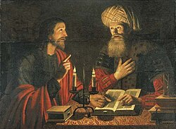 | 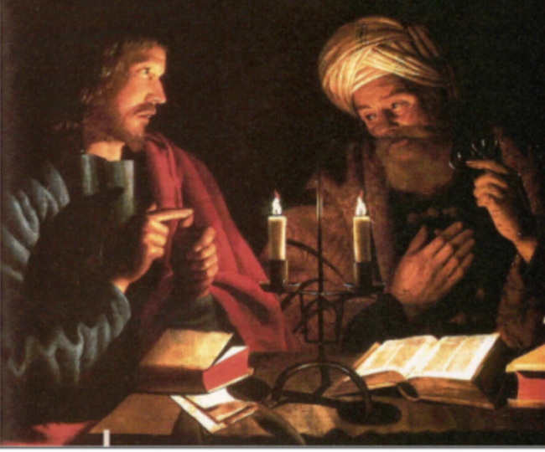
Crijn Hendricksz Volmarijn (1630-1640)
L’artista ha eseguito due opere della stessa scena, simili ma con alcune differenze

Descrizione dell’opera
Questi due dipinti, sebbene meno celebri di quelli che raffigurano Nicodemo sotto la croce, esprimono con grande finezza l’incontro tra la luce della Rivelazione e l’oscurità dell’intelletto umano. La scena è ambientata in un interno notturno, rischiarato da due candele. Gesù e Nicodemo siedono vicini, in un’atmosfera raccolta e silenziosa, che sollecita un dialogo intimo e meditativo. La luce non è solo effetto pittorico che mette in evidenza alcune parti del corpo, ma simbolo della rivelazione divina che penetra le tenebre dell’incomprensione umana.
Non è un dipinto di arte sacra, che accompagna i fedeli in una celebrazione religiosa, ma un tipico esempio di pittura devozionale privata, che invita alla meditazione personale e alla lettura interiore del Vangelo. Se il pittore ha eseguito due opere assai simili tra loro, significa che vi era richiesta per questo genere di immagine, che stimolava riflessioni e meditazioni.

La figura di Nicodemo
Nicodemo è raffigurato come un uomo anziano, con barba folta, abiti pesanti e il copricapo orientale sulla testa. È seduto con il busto leggermente piegato in avanti e con il volto rivolto a Gesù. Il suo sguardo è pieno di attenzione e perplessità; è curioso ma non ancora illuminato. Tiene la mano destra sul petto, all’altezza del cuore. La bocca è semiaperta, come in un respiro di domanda. La fronte inclinata suggerisce il contrasto tra la fede che interpella e la ragione che fatica a comprendere. Davanti a lui c’è un libro aperto, che Gesù indica con la mano sinistra, mentre la destra punta in alto verso un livello superiore.
Nicodemo è l’uomo che ascolta con il desiderio di credere, l’intellettuale che si lascia toccare dalla Parola anche senza penetrarla pienamente. È l’immagine del credente in cammino, colui che vive ancora “di notte” ma si muove verso la luce di Cristo. È l’emblema dell’uomo che, pur “non comprendendo del tutto”, si apre con rispetto al mistero di Dio.
La fede è dono, non è una conquista intellettuale e Nicodemo, l’uomo della legge e della scienza, è sulla soglia di questo dono. Nicodemo incarna il credente in ricerca: chi ascolta la Parola anche senza comprenderla pienamente, ma con cuore aperto alla luce di Cristo.
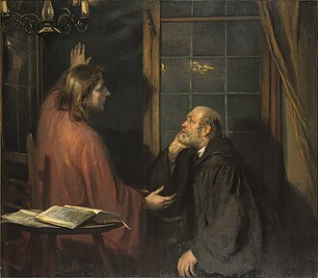
Fritz von Uhde (1848-1911) - Pittore tedesco

Descrizione dell’opera
Uhde, pittore realista e simbolista, legato al naturalismo tedesco, trasferisce la scena evangelica nel suo tempo, facendone una meditazione contemporanea sul mistero della fede. L’incontro tra Gesù e Nicodemo diventa così non solo un episodio biblico, ma un dialogo universale tra la Verità eterna e l’uomo moderno che cerca, ma non capisce del tutto.
La scena è collocata in un interno borghese ottocentesco, come se Gesù fosse entrato in una casa del suo tempo. Cristo è collocato nel mondo contemporaneo, non per desacralizzare la fede, ma per attualizzarla rendendola viva e accessibile.
La luce proviene da una lampada posta alle spalle di Gesù. Non si vede la fonte ma si coglie il fascio luminoso che rischiara la nuca di Gesù e il volto di Nicodemo, lasciando il resto della stanza nella penombra. Questa luce non ha solo funzione naturalistica, ma è simbolo della rivelazione interiore che lentamente illumina la mente dell’uomo.
- La luce naturale simboleggia la ragione umana;
- la luce su Gesù rappresenta la Grazia divina;
- la luce riflessa su Nicodemo è la fede che comincia a fiorire.
Gesù è raffigurato con grande semplicità: non in veste gloriosa, ma come un uomo umile, sereno, irradiato da una luce interiore. È in piedi di fronte a Nicodemo, lo guarda con dolce fermezza, quasi come un amico che invita alla fiducia. La mano sinistra è rivolta verso l’alto, mentre la destra è tesa verso Nicodemo.

La figura di Nicodemo
Nicodemo è rappresentato come un anziano borghese del XIX secolo, con il volto segnato dall’età, i capelli radi e bianchi e lo sguardo intenso. Siede di fronte a Gesù, leggermente chinato in avanti, in atteggiamento di ascolto attento ma inquieto. Con la mano destra sostiene il mento e la testa. La sua espressione è quella di chi vuole comprendere, ma non riesce pienamente.
Egli incarna la crisi della fede nell’età moderna. Non è un incredulo, ma un uomo che non comprende del tutto le parole di Cristo e tuttavia ascolta con rispetto, con desiderio, lasciandosi lentamente penetrare dalla luce della Grazia.
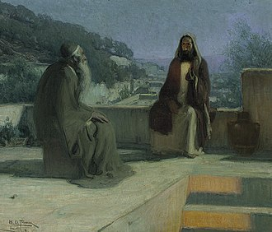 | 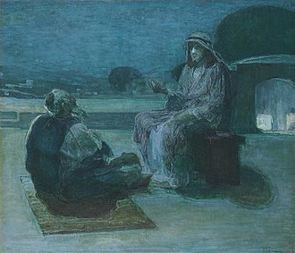
Henry Ossawa Tanner (1859-1937)
Pittore americano vissuto molto in Francia

Descrizione dell’opera
Tanner, pittore afroamericano profondamente religioso, formatosi a Parigi presso l’Académie Julian e influenzato dall’Impressionismo e dal Simbolismo francese, trasforma il racconto evangelico in una visione mistica della fede, dove la luce diventa il linguaggio di Dio e il silenzio diventa preghiera.
La scena è ambientata sul tetto o su una terrazza di Gerusalemme, di notte. Gesù e Nicodemo siedono in un angolo tranquillo, sotto un cielo azzurro profondo, attraversato da riflessi lunari.
La città dorme in lontananza: il mondo tace, mentre il mistero della fede si rivela in intimità.
L’artista sceglie una composizione bilanciata e meditativa: Gesù siede sulla destra e tiene una mano alzata, che accompagna le sue parole. Nicodemo è seduto in posizione composta, con il corpo rigido, attento a non perdere una parola di quanto Gesù sta dicendo.
Il dipinto è dominato da toni azzurri, ocra e dorati, che evocano la notte medio-orientale e rimanda ai colori della trascendenza divina. La luce non proviene da una candela o da una fonte visibile, ma sembra essere emanata dalla figura di Gesù.

La figura di Nicodemo
Nicodemo è rappresentato di profilo, come un anziano dignitoso e saggio, con la barba bianca e il mantello pesante. Siede leggermente curvo, in atteggiamento di ascolto profondo, il volto rivolto verso Gesù. Le sue mani sono poggiate sulle ginocchia, segno di raccoglimento,
Nel racconto di Giovanni, Nicodemo è “il maestro d’Israele” che, pur conoscendo le Scritture, non comprende la rinascita spirituale di cui parla Gesù: “Come può un uomo nascere quando è vecchio?” (Gv 3,4). Tanner traduce questa incomprensione non con gesti o parole, ma con la postura del suo corpo e il suo sguardo fisso su Gesù. Tutto ciò simboleggia la ricerca sincera, la sete di verità che lo spinge ad ascoltarlo anche quando non riesce a capire. In questo dipinto l’incontro evangelico diventa un simbolo universale del rapporto tra la Verità divina e la ricerca umana. Nicodemo, anziano, colto e inquieto, ascolta con attenzione e rispetto: le parole di Gesù lo toccano, ma restano misteriose, come la luce che illumina solo in parte il suo volto.
Altri dipinti sull’incontro notturno tra Nicodemo e Gesù

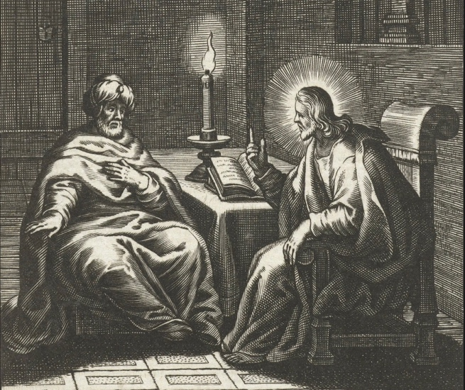 | Boetius Adams Bolswert  (1585-1633)  Incisore olandese
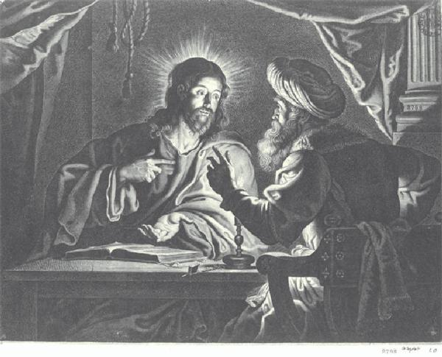 | Pieter de Jode II  (1606-1674)  Incisore fiammingo
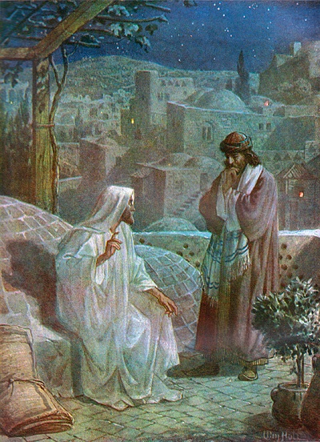 |  | William Brassey Hole  (1846-1917)  Pittore scozzese
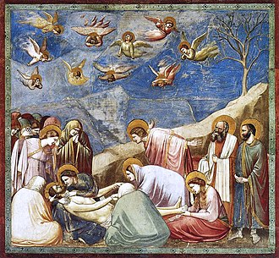
Giotto, 1303 – Padova – Cappella Scrovegni

Descrizione dell’opera
Giotto rappresenta il momento in cui il corpo di Gesù, deposto dalla croce, è pianto dai suoi discepoli e dalle pie donne. È un momento di stasi e di silenzio, ma carico di tensione emotiva. Con quest’opera Giotto introduce una nuova concezione delle forme e del sentimento:
- Giotto costruisce le figure con volumi plastici, quasi scultorei, grazie all’uso della luce e dell’ombra. I corpi hanno peso, densità e si muovono nello spazio con naturalezza. L’andamento diagonale della roccia e la disposizione semicircolare delle figure creano un movimento centripeto, che converge sul corpo di Cristo.
- Le emozioni non sono più simboliche, ma psicologicamente vere: ogni personaggio esprime il dolore in modo diverso — urla, piange, si copre il volto o si protende verso Cristo. Maria sorregge il volto di Gesù, mentre Maddalena accarezza i piedi del Maestro. Persino gli angeli, che si torcono nel cielo, partecipano alla tragedia, creando un’eco emotiva che amplifica la scena terrestre.

La figura di Nicodemo
Nel gruppo dei personaggi Nicodemo è collocato all’estrema destra, in piedi, con lo sguardo rivolto a Gesù e le mani intrecciate tra loro. Vicino a lui vi è Giuseppe d’Arimatea.
La posizione di Nicodemo, leggermente arretrata rispetto a Maria e alle pie donne, suggerisce una presenza riflessiva e interiore, più che gestuale.
Nicodemo che inizialmente aveva una fede incerta, ancora in cerca di luce, ora davanti al corpo del Cristo morto, egli si illumina e riconosce pienamente la divinità di colui che aveva interrogato nel buio. Teologicamente rappresenta il cammino della fede dall’oscurità alla rivelazione, dalla ragione alla grazia.
Non partecipa con gesti drammatici come gli altri, ma con un dolore pensoso, fatto di silenzio e contemplazione: l’atteggiamento dell’uomo che ha finalmente compreso il mistero del sacrificio. La posizione periferica lo rende una figura di mediazione: testimone tra la tragedia storica e la comprensione teologica della Redenzione.
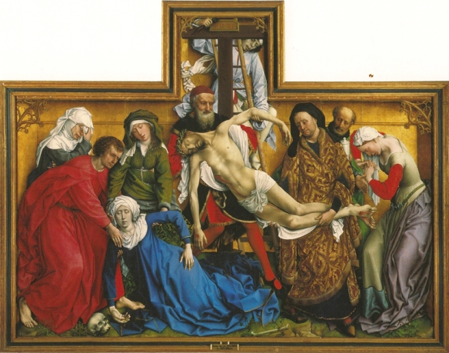
Rogier van der Weyden - 1435-40 - Madrid, Museo del Prado

Descrizione dell’opera
Quest’opera, realizzata per la Confraternita degli Arcieri di Lovanio, è un capolavoro della pittura fiamminga matura. Van der Weyden mostra una straordinaria precisione realistica, unita a una struttura compositiva di profonda teatralità: la scena è racchiusa in una nicchia dorata simile a un bassorilievo, in cui le figure sembrano sculture dipinte. Il ritmo è orchestrato da linee diagonali e curve che legano le figure in una danza di dolore: il corpo di Cristo, arcuato, trova il suo riflesso nel corpo svenuto della Vergine, creando un parallelo visivo e teologico.

La figura di Nicodemo
Nicodemo compare a destra del dipinto, in piedi, intento a sostenere le gambe di Gesù, mentre Giuseppe d’Arimatea sorregge il busto.
È raffigurato come un uomo maturo, dai tratti borghesi, vestito con eleganza e materiali pregiati (velluti e broccati). Questi particolari riflettono il gusto fiammingo per il dettaglio, ma anche la volontà di rendere sacra la realtà quotidiana.
Nicodemo rappresenta la conversione della mente alla fede, il passaggio dalle tenebre alla luce. La sua presenza accanto al corpo di Cristo, ora esposto alla piena luce, è dunque simbolo di rivelazione e redenzione personale.
In questa Deposizione, Nicodemo è ponte tra la conoscenza e l’amore, tra la legge mosaica e la grazia cristiana.

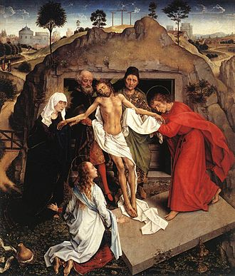
Rogier van der Weyden – 1450 - Firenze, Galleria degli Uffizi

Descrizione dell’opera
L’opera, realizzata probabilmente per un committente italiano, mostra un’evoluzione del linguaggio di van der Weyden, rispetto al dipinto realizzato dieci anni prima.
La composizione è più aperta e dinamica. L’ambiente non è più una nicchia chiusa ma un paesaggio atmosferico che introduce un senso di spazio e profondità.
La luce diventa più dolce, i colori più caldi e trasparenti, segno dell’assimilazione di influssi italiani (soprattutto fiorentini e veneziani).

La figura di Nicodemo
Anche qui Nicodemo è collocata a destra, che sostiene il braccio di Cristo, ma il suo atteggiamento è diverso. Il suo volto è più nobile e sereno, meno realistico e più idealizzato. Indossa ancora abiti eleganti, ma i colori sono armonizzati con la gamma più chiara dell’insieme.
Egli sostiene il corpo di Cristo con gesto misurato e reverente; la linea del suo corpo guida l’occhio dello spettatore verso il centro della scena.
In questa versione, Nicodemo appare come un testimone credente, non solo un partecipante alla sepoltura. Il suo gesto è quasi liturgico: egli offre il corpo di Cristo al fedele osservatore, anticipando l’atto eucaristico. Van der Weyden accentua così l’aspetto sacramentale della scena, spostando il centro dal dolore umano alla contemplazione salvifica.
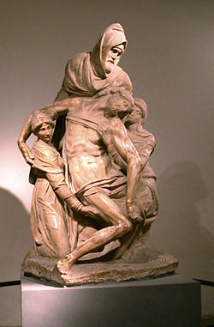 | 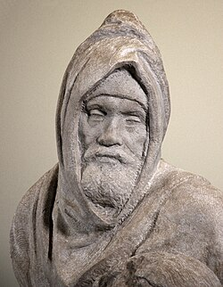
Michelangelo – Pietà Bandini – 1547-1555

Descrizione dell’opera
Michelangelo realizza la Pietà Bandini in età avanzata, quando ha ormai oltre settant’anni. È un’opera destinata originariamente alla propria tomba: dunque, profondamente introspettiva. Rispetto alla Pietà Vaticana (1499), perfetta e giovanile, qui il tono è tragico, meditativo e interiore. Non si celebra più la bellezza del corpo di Cristo, ma il senso della salvezza personale.
La scultura è un gruppo composto da quattro figure: Cristo al centro, sostenuto dalla Vergine Maria, da Maria Maddalena e da Nicodemo, che domina la parte superiore.
Le superfici del marmo non sono tutte levigate, ma ruvide. Questo aspetto assume valore espressivo: la materia grezza diventa simbolo dell’incompiutezza dell’uomo davanti a Dio.
Le tre figure che lo sostengono rappresentano tre forme della fede:
la Vergine, fede pura e silenziosa;
la Maddalena, amore pentito e ardente;
Nicodemo, fede razionale divenuta contemplazione.

La figura di Nicodemo
Nicodemo è la figura più alta del gruppo, posta quasi come un pilastro spirituale sopra le altre. Il suo volto è l’autoritratto di Michelangelo. Le sue mani sorreggono il corpo di Cristo, ma al tempo stesso lo offrono, gesto che ha una chiara valenza liturgica, quasi sacerdotale.
Quasi alla fine della sua vita, Michelangelo, come Nicodemo, riconosce la divinità di Cristo solo dopo la morte. L’anziano artista anziano diventa consapevole dei propri limiti e cerca la luce della fede attraverso lo sguardo e l’abbraccio.

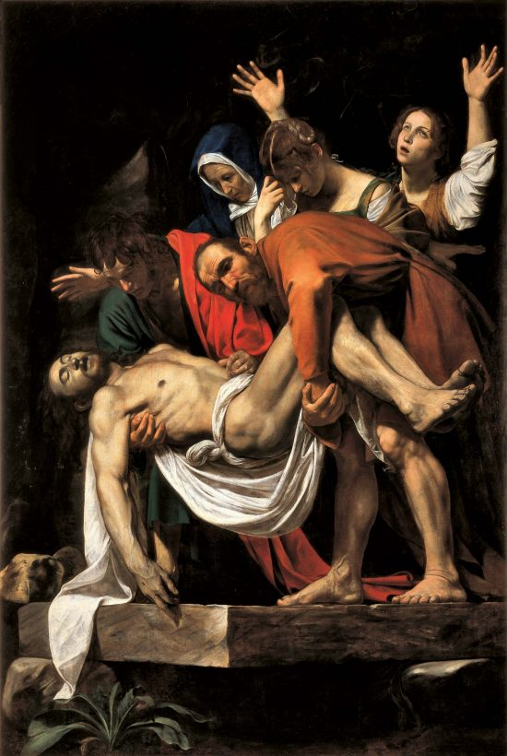
Caravaggio, 1602-1604 – Roma – Pinacoteca Vaticana

Descrizione dell’opera
Commissionata per la chiesa di Santa Maria in Vallicella a Roma, è un capolavoro che unisce realismo drammatico e profondità spirituale. La scena raffigura il momento in cui il corpo di Gesù viene deposto nel sepolcro da Giovanni e da Nicodemo, mentre dietro si raccolgono Maria di Cleofa, Maria Maddalena e la Vergine Maria.
Caravaggio dispone le figure in una composizione piramidale rovesciata, che scende dall’alto verso il basso: dalla Vergine e dalle donne in alto, il movimento converge verso il corpo di Cristo, al centro, e culmina nel piano di pietra in basso, che allude sia alla tomba, sia all’altare eucaristico, sopra il quale era originariamente collocato il dipinto.

La figura di Nicodemo
Nicodemo è in primo piano, il suo volto è collocato al centro della scena, in una posizione di maggior rilievo rispetto al volto di Cristo e delle altre persone. È chinato, con la schiena incurvata e le ginocchia piegate. Le sue mani sostengono le gambe di Cristo, mentre lo sguardo, è rivolto verso lo spettatore, quasi a invitare il fedele ad entrare dentro al mistero.
Nicodemo è ponte tra il mondo umano e quello divino. Tocca il corpo del Cristo terreno, ma il suo gesto è carico di fede soprannaturale. È figura della Chiesa operante, che sorregge Cristo nella storia. Ci invita alla partecipazione personale per “reggere” il peso dell’amore redentore.

Altre opere con la figura di Nicodemo

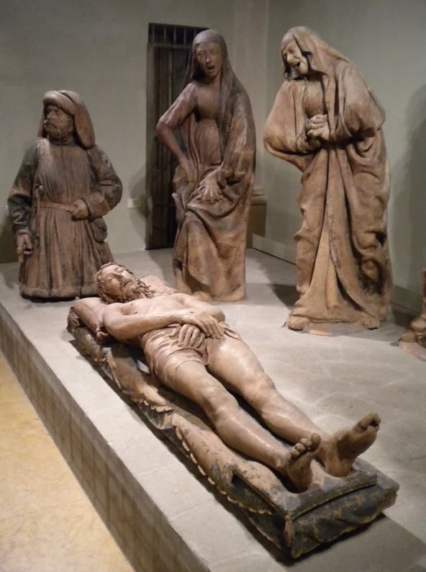 | 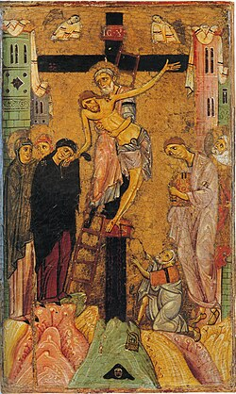
Niccolò dell’Arca 1463-1490  Bologna, Chiesa Santa Maria della Vita | Enrico di Tedice, 1260  Pisa – Museo nazionale San Matteo

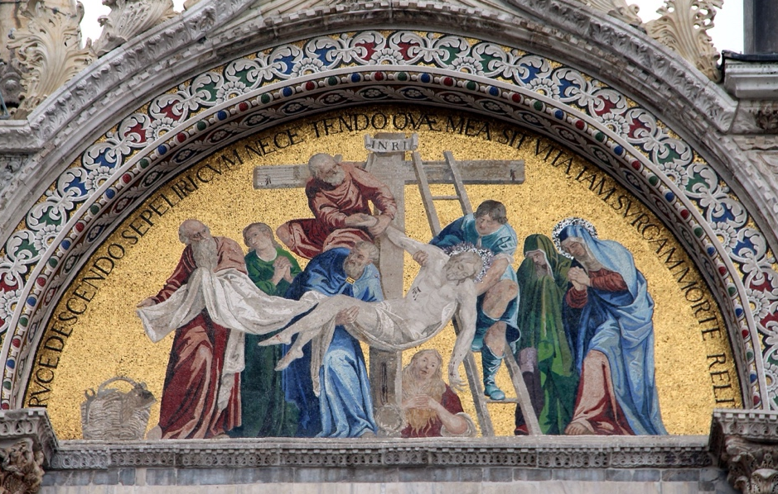 | 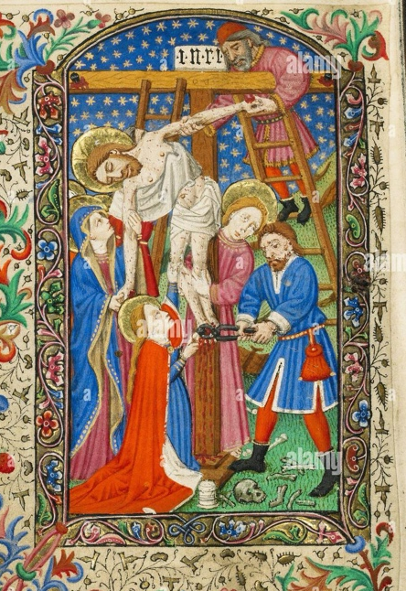
Mosaico – Basilica San Marco Venezia – XVII sec. | Miniatura gotica – fine XIV sec.

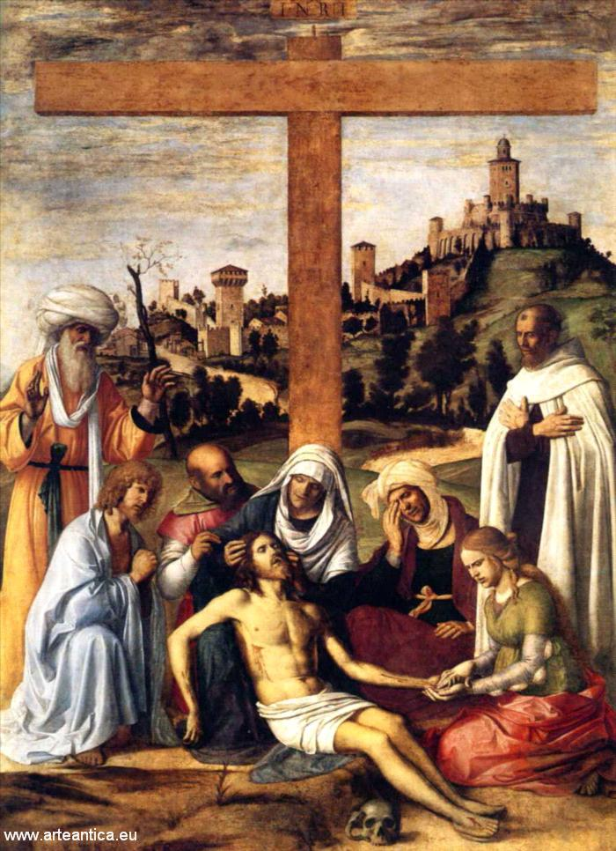 | 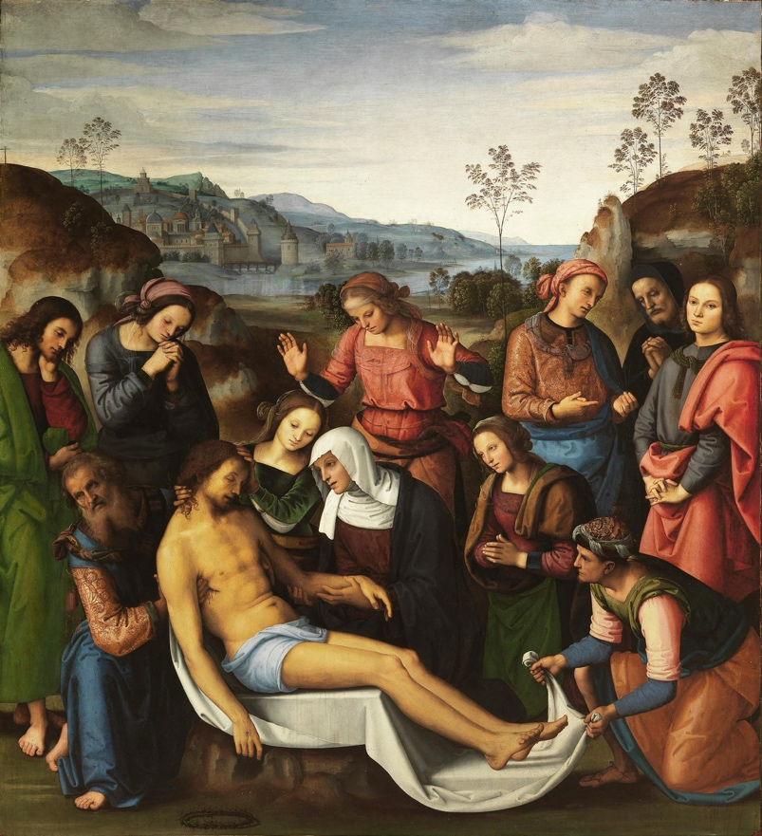
Cima da Conegliano, 1510  Mosca – Museo Puskin | Pietro Perugino, 1495  Firenze, Galleria Palatina

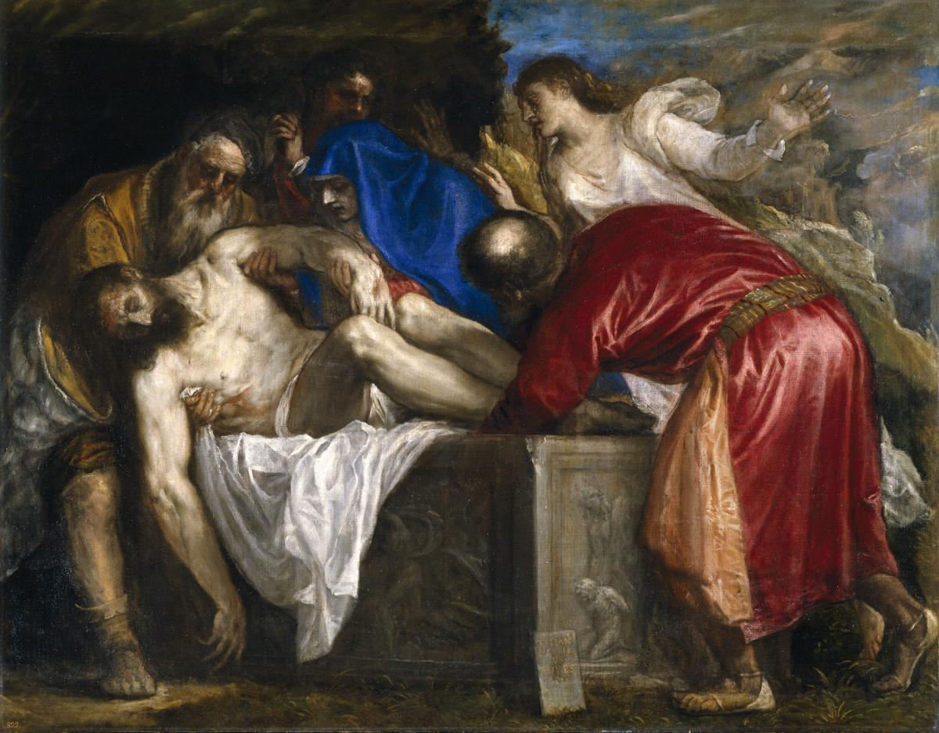
Tiziano, 1559 - Madrid – Museo del Prado

